1. Primero descargamos Hamachi desde la página oficial y realizamos la instalación.
2. Crea una red nueva
3. 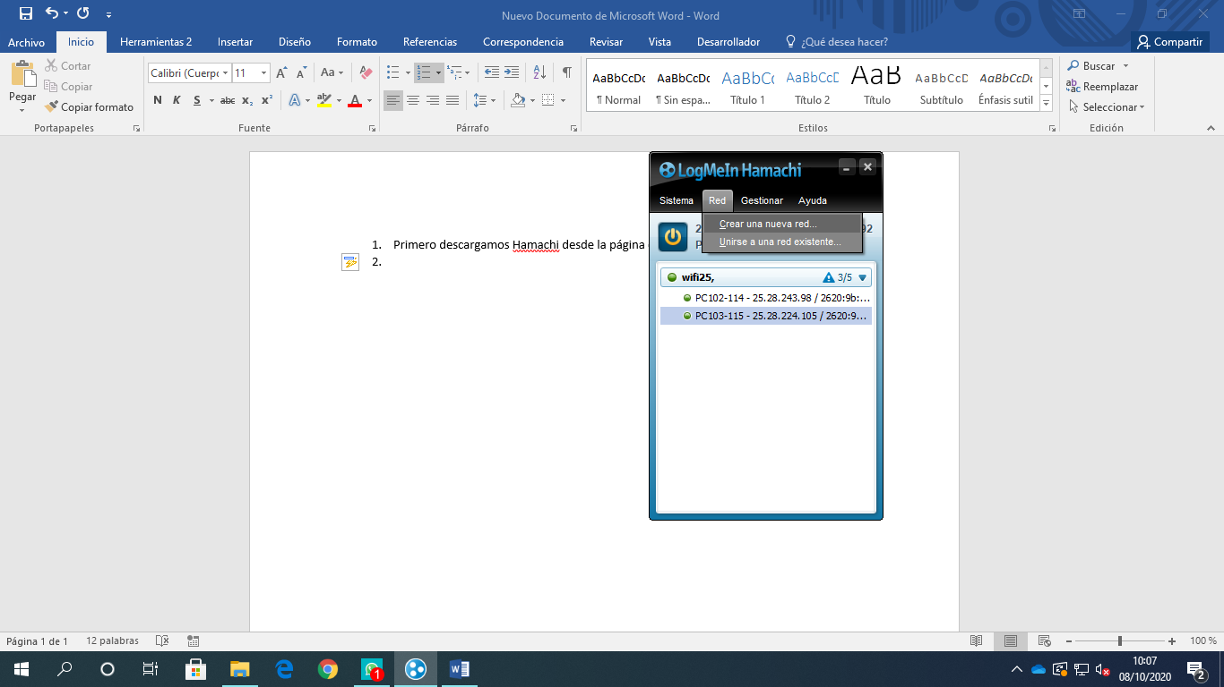
4. 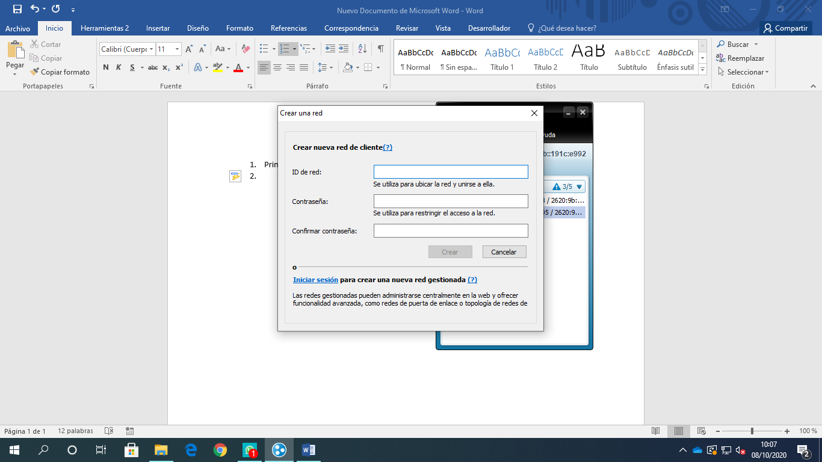

3. Una vez creada, comparte el ID y la contraseña con los demás equipos y deja que se unan.

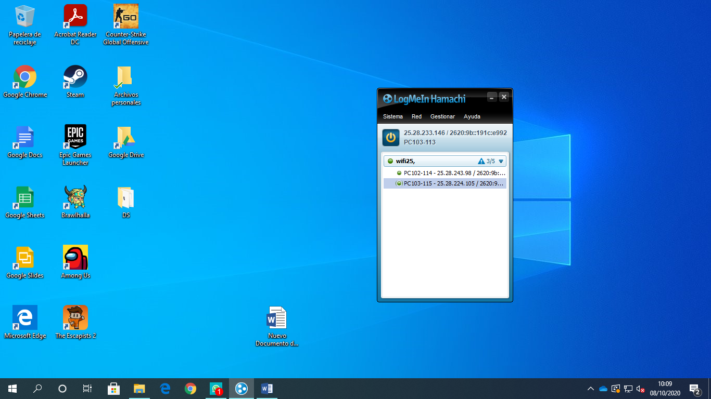

1. Comprueba si hay conexión entre los equipos.

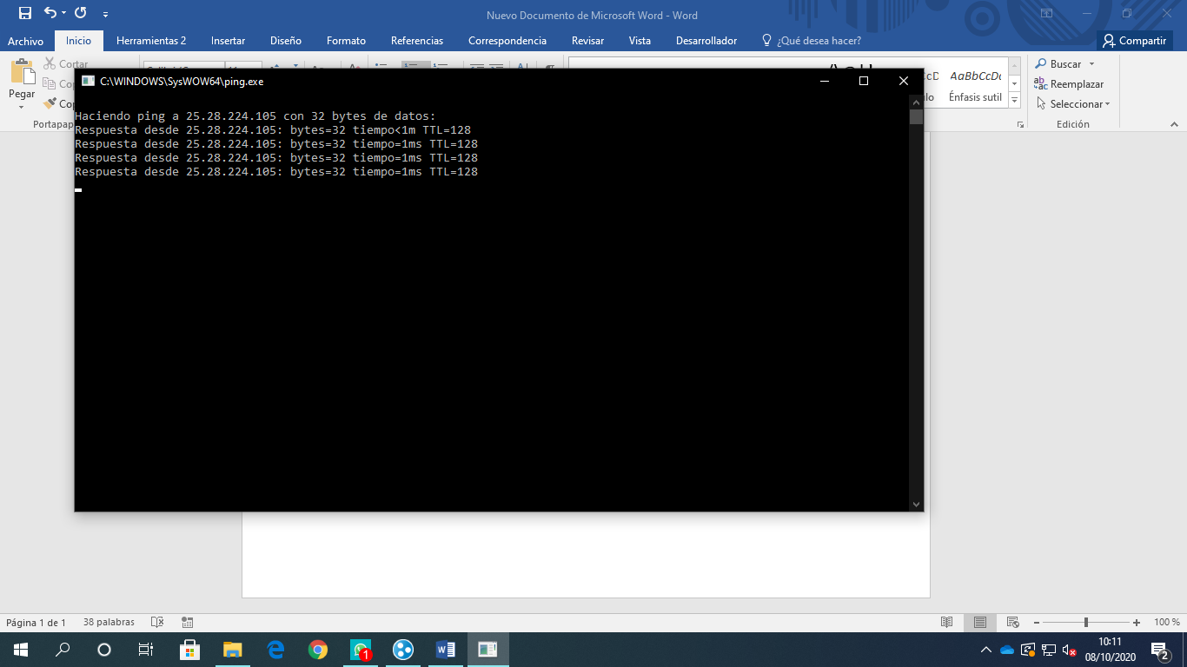

1. Haz clic derecho en uno de los equipos y dale a examinar, para acceder a sus archivos compartidos. En nuestro caso hemos compartido todo el usuario.

